Министерство образования Республики Беларусь

Учреждение образования

«Брестский государственный технический университет»

Кафедра ИИТ

Лабораторная работа №1

По дисциплине: «CПП»

Выполнил:

Студент 3 курса

Группы ПО-3

Огиевич Е.А.

Проверил:

Монтик Н.С.

2020

**Цель работы: приобрести практические навыки обработки параметров командной строки, закрепить базовые знания языка программирования Java при решении практических задач.**

**Вариант 3.**

**Задания:**





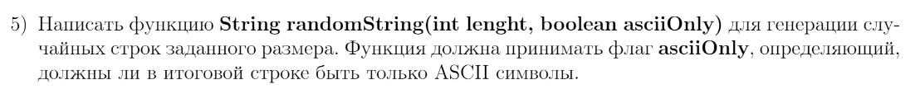

Код программы на C#

|  |
| --- |
| Using System; |
|  | using System.Collections.Generic; |
|  | using System.Linq; |
|  | using System.Text; |
|  |  |
|  | namespace ConsoleApplication1 |
|  | { |
|  | class Program |
|  | { |
|  | static void freq() |
|  | { |
|  | int[,] temparray = new int[10,2]; |
|  | int[] array = new int[10]; |
|  | for (int i = 0; i < 10; i++) |
|  | { |
|  | array[i] = int.Parse(Console.ReadLine()); |
|  | } |
|  |  |
|  | int k=-1; |
|  | for(int i=0;i<array.Length;i++) |
|  | { |
|  | bool numCheck=false; |
|  | for(int j=0;j<10;j++) |
|  | { |
|  | if(temparray[j,0]==array[i]) |
|  | { |
|  | numCheck=true; |
|  | temparray[j,1]++; |
|  | break; |
|  | } |
|  | } |
|  | if(!numCheck) |
|  | { |
|  | k++; |
|  | temparray[k,0]=array[i]; |
|  | temparray[k,1]=1; |
|  | } |
|  | } |
|  |  |
|  | int[] max_arr = new int[10]; |
|  | int max = temparray[0,1]; |
|  | for(int i = 0; i < 10; i++) |
|  | { |
|  | if(temparray[i,1] >= max) |
|  | { |
|  | max = temparray[i,1]; |
|  | max_arr[i] = max; |
|  | Console.WriteLine("Max freq:" + temparray[i,0] + " with freq: " + temparray[i,1]); |
|  | } |
|  | } |
|  | } |
|  |  |
|  |  |
|  | static void array() |
|  | { |
|  | int[] array = new int[10]; |
|  | for (int i = 0; i < 10; i++) |
|  | { |
|  | array[i] = int.Parse(Console.ReadLine()); |
|  | } |
|  | int n = Convert.ToInt32(Console.ReadLine()); |
|  | Console.WriteLine(n); |
|  | int[] array2 = new int[11]; |
|  | for (int j = 0; j < n; j++) |
|  | { |
|  | Array.Copy(array, array2, 10); |
|  | for (int i = 1; i < 10; i++) |
|  | { |
|  | array[i] = array2[i - 1]; |
|  | } |
|  | } |
|  | foreach (int a in array) |
|  | { |
|  | Console.Write(a); |
|  | } |
|  | } |
|  |  |
|  |  |
|  | static void alphabet() |
|  | { |
|  | Console.WriteLine(" "); |
|  | string str = Console.ReadLine(); |
|  | var counter = 0; |
|  | for (int i = 1; i < str.Length; i++) |
|  | { |
|  | for (int a = i - 1; a >= 0; a--) |
|  | { |
|  | if (str[i] == str[a]) |
|  | { |
|  | counter++; |
|  | break; |
|  | } |
|  | } |
|  | } |
|  | int total = str.Length - counter; |
|  | Console.WriteLine(total); |
|  | if (total > 23) Console.WriteLine("Yes."); |
|  | else Console.WriteLine("No."); |
|  |  |
|  | static void Main(string[] args) |
|  | { |
|  | freq(); |
|  | array(); |
|  | alphabet(); |
|  | Console.ReadKey(); |
|  | } |
|  | } |
|  | } |

Результат выполнения:

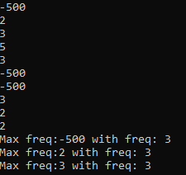

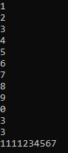





**Вывод: приобрел практические навыки обработки параметров командной строки, закрепил базовые знания языка программирования C# при решении практических задач.**